

Sejny, dnia 25 listopada 2014 r.

Dotyczy: przetargu nieograniczonego poniżej 207 tys. euro na zakup i dostawy z podziałem na trzy zadania: 1. Kardiotokograf – 1 sztuka, 2. Komora laminarna – 1 sztuka, 3. Pompa infuzyjna dwustrzykawkowa – 1 sztuka.

znak postępowania: 14/ZP/2014

**Odpowiedź na zapytanie**

Działając na podstawie art. 38 ust. 1 i 2 ustawy z dnia 29 stycznia 2004 r. Prawo zamówień publicznych (t. jedn. Dz. U. z 2013 r. poz. 907 ze. zm.) Zamawiający przekazuje Wykonawcom treść pytania wraz z odpowiedzią.

**Pytanie**. Czy zamawiający dopuści w Zadaniu nr 2 komorę laminarną, której wysokość przestrzeni roboczej w jej najniższym miejscu wynosi 300 mm, a w najwyższym 463 mm?

Różnica w wysokościach spowodowana jest sposobem zamontowania filtra w górnej części komory, co widać na załączonym schemacie komory:

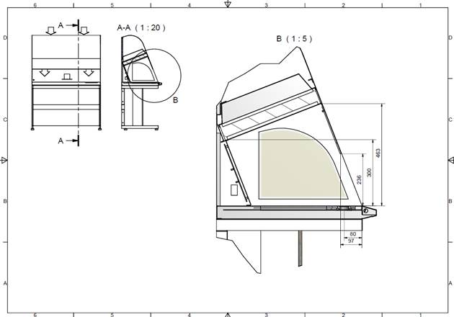

**Odpowiedź. Zamawiający nie dopuszcza.**

Dyrektor SP ZOZ w Sejnach

Waldemar Kwaterski